3.1 体系结构设计、3.7 部署设计

3.1 体系结构设计

3.1.1 整体架构方案
本“性格雷达·生活指南”个性化推荐软件采用前后端分离B/S架构，整体架构层次清晰、职责解耦，兼容迭代扩展，可从单体架构平滑升级为微服务架构。系统整体划分为前端表示层、后端业务逻辑层、数据持久层、缓存层四大层级，完全承接需求文档中的系统总体架构设计，聚焦Vue3前端、SpringBoot后端、ECharts可视化组件的协同调用关系。
架构核心设计原则：高内聚低耦合、接口标准化、组件可复用、部署可容器化，保障系统低延迟、高稳定、易维护、可扩展，满足100人并发访问、2秒内响应的性能指标。
各层级核心职责如下：
1. 前端表示层：基于Vue3框架搭建页面交互体系，集成ECharts可视化组件，负责页面渲染、用户操作交互、性格雷达图绘制、推荐结果展示、报告分享等前端能力，通过标准RESTful API与后端完成数据交互。
2. 后端业务层：基于SpringBoot框架开发，包含控制层、业务服务层、工具层，实现用户管理、性格计分运算、个性化推荐引擎、双人性格适配、用户反馈优化等核心业务逻辑，是系统的核心运算与调度中心。
3. 数据持久层：基于MySQL主从数据库实现全量业务数据存储，包含用户数据、测试题库、性格维度数据、推荐记录、反馈数据、适配报告数据，支撑系统所有持久化业务。
4. 缓存层：基于Redis实现高频数据缓存，缓存用户登录状态、常用匹配规则、热门推荐模板，减少数据库查询压力，大幅提升系统响应速度。

3.1.2 系统包图设计（Package Diagram）
为进一步细化总体架构逻辑分层，明确系统代码模块的组织结构与依赖关系，本章节设计系统包图，对前端、后端所有功能包进行标准化划分，清晰展示各模块的依赖、调用、关联关系。
包结构详细说明：
1. 前端Vue3包组：包含UI组件包、页面业务包、ECharts可视化渲染包，所有前端模块依赖后端统一API接口，仅负责视图展示与用户交互，不处理核心业务运算。
2. 后端核心包组：分为controller控制包、service业务包、dao数据访问包、entity实体包、utils工具包，遵循SpringBoot分层开发规范，层级调用单向依赖，无循环耦合。
3. 数据层包组：包含MySQL数据库交互包、Redis缓存操作包，为后端业务层提供数据读写、缓存调度能力。
包之间依赖关系：前端层依赖后端API接口；控制层依赖业务服务层；业务层依赖数据访问层与工具层；数据访问层依赖数据库与缓存层；实体类贯穿全层，用于数据封装传输。
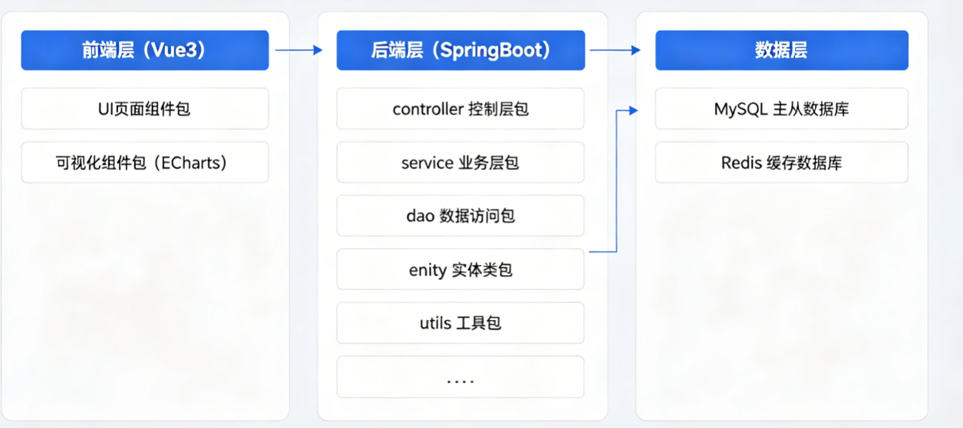

3.1.3 系统构件图设计（Component Diagram）
构件图用于描述系统中所有物理功能构件、第三方组件的结构及接口调用关系，重点明确Vue3前端、SpringBoot后端、ECharts可视化组件三者的核心交互逻辑，同时梳理业务构件、数据构件、缓存构件的协同关系。
核心构件与接口调用说明：
1. Vue3前端构件：作为客户端核心构件，提供HTTP客户端接口，主动向后端发起登录、测试、推荐、适配、反馈等请求，接收后端返回的JSON结构化数据，同时调用ECharts构件完成性格雷达图可视化渲染。
2. ECharts可视化构件：独立前端第三方功能构件，对外提供图表渲染接口，接收后端传输的多维度性格得分数据，完成雷达图绘制、数据映射、自适应适配，无独立业务逻辑，纯视图渲染组件。
3. SpringBoot后端构件：系统核心服务构件，统一对外暴露RESTful API接口，接收前端所有请求，调度内部业务构件完成数据运算与逻辑处理。
4. 业务逻辑构件：包含性格计算、推荐引擎、双人适配、用户管理核心业务模块，是系统核心算法与逻辑的载体。
5. 数据持久化构件：基于MyBatis实现数据库交互，完成所有业务数据的增删改查操作。
6. Redis缓存构件：提供缓存读写接口，缓存高频访问数据，降低数据库压力，提升系统响应效率。
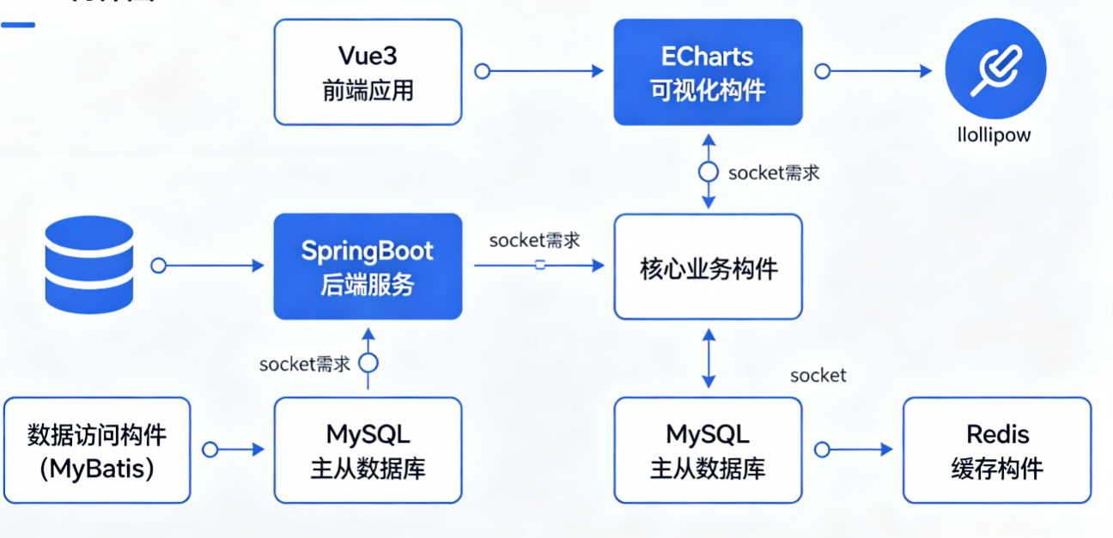

3.1.4 核心接口交互规范
1. 前后端交互统一采用RESTful风格，请求协议为HTTPS，数据传输格式为JSON，保证接口通用性与规范性。
2. 前端所有页面数据、图表数据、推荐结果均通过后端API获取，前端不参与任何核心计算，保证数据统一性、安全性。
3. ECharts组件仅作为渲染工具，所有性格维度得分、数据配比均由后端算法计算生成，前端仅负责展示，避免数据偏差与渲染异常。
4. 所有接口增加参数校验、异常捕获、日志记录机制，保证系统稳定运行，便于问题排查。

3.7 部署设计

3.7.1 部署总体方案
本系统采用Docker容器化部署架构，结合Nginx反向代理、MySQL主从分离、Redis缓存加速的高可用部署方案，实现服务解耦、环境统一、快速部署与运维迭代。整体部署架构分为客户端层、代理层、应用服务层、缓存层、数据库层，各服务独立部署在Docker容器中，物理节点分工明确，可有效支撑系统稳定运行、并发访问与数据安全备份。
部署核心优势：容器化隔离运行，避免环境冲突；Nginx统一请求分发，实现静态资源加速与API代理；MySQL主从架构实现读写分离与数据备份；Redis缓存优化访问速度，整体满足系统性能与稳定性要求。

3.7.2 物理节点与组件分布说明
1. 客户端节点：用户终端设备（手机、电脑），包含Chrome、Safari、微信内置浏览器等主流访问终端，作为系统访问入口。
2. Nginx代理节点：部署Nginx服务，承担两大核心功能，一是托管Vue3前端静态资源，实现页面快速访问；二是反向代理后端API请求，实现请求分发、负载均衡、请求过滤。
3. Docker容器集群节点：服务器核心运行节点，包含四大独立容器：SpringBoot后端服务容器、Redis缓存容器、MySQL主库容器、MySQL从库容器，所有服务容器化运行，环境统一、启停灵活。
4. 数据库节点：采用MySQL一主一从架构，主库负责接收系统写请求（新增、修改、删除数据），从库负责接收系统读请求（查询数据），主库实时同步数据至从库，实现读写分离与数据容灾备份。
5. 缓存节点：Redis独立容器部署，缓存用户会话信息、高频查询的性格规则、推荐模板数据，有效降低数据库访问压力，提升系统响应速度。

3.7.3 系统部署图设计（Deployment Diagram）
部署图完整展示系统所有物理节点、容器组件、设备之间的连接关系与数据流向，清晰呈现Nginx、Docker容器、MySQL主从库、Redis的物理部署结构。
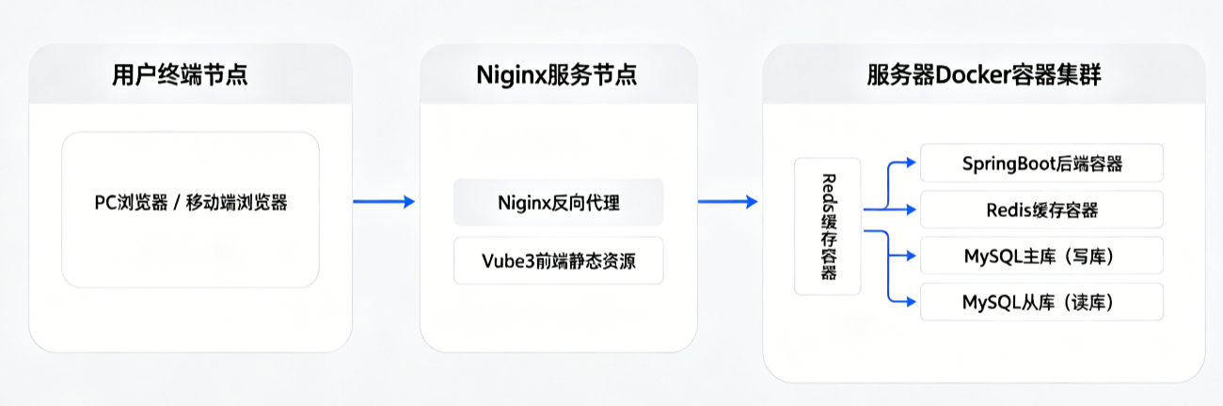

3.7.4 部署关键策略与保障机制
1. 静态资源优化：Nginx开启静态资源缓存，对Vue3打包后的页面、图片、静态组件进行缓存加速，大幅提升前端页面加载速度。
2. 数据高可用保障：MySQL主从实时同步，主库故障可快速切换至从库，避免数据丢失，保障数据安全；Redis开启持久化存储，防止缓存数据丢失。
3. 容器化运维保障：所有服务基于Docker镜像打包，支持一键部署、启停、扩容，开发、测试、生产环境完全一致，规避环境差异问题。
4. 安全部署保障：Nginx配置HTTPS加密访问，拦截非法请求；后端接口权限校验，数据库数据加密存储，符合隐私安全合规要求。
5. 性能保障：读写分离架构分担数据库压力，缓存机制减少重复查询，确保系统并发能力与响应速度满足需求指标。

